Департамент образования Администрации Екатеринбурга
Управление образования Администрации Ленинского района
Муниципальное бюджетное дошкольное образовательное
учреждение - детский сад № 419
(МБДОУ – детский сад № 419)
________________________________________________________________________________

Краткосрочный проект в группе раннего возраста
«Мой дом — моя семья, мой детский сад, моя Родина»

Автор проекта: Катаева Дарья Анатольевна
Воспитатель

«Мой дом — моя семья, мой детский сад, моя Родина»
Срок реализации:1 месяц
Составила: Катаева Дарья Анатольевна

Пояснительная записка
В раннем возрасте патриотическое воспитание начинается с формирования чувства привязанности к самым близким людям – семье, воспитателям, дому, детскому саду. Проект построен на принципе «от близкого к далекому» и направлен на создание у детей положительного эмоционального опыта, чувства защищенности и принадлежности к малой группе. Все мероприятия проводятся в игровой форме, с опорой на наглядность и активное участие детей в простых действиях.

Цель проекта:
Формирование у детей раннего возраста первичных представлений о себе, семье, детском саде и своей стране как о чем-то родном и важном, воспитание доброжелательных отношений в группе.

Задачи проекта:
1. Образовательные:
- Закреплять умение называть свое имя, имена членов семьи.
- Формировать первичные представления о доме, семье, группе детского сада.
- Знакомить с понятиями «дом», «семья», «детский сад», «Родина» (как место, где мы живем).
- Знакомить с государственным символом — флагом России (узнавание).
2. Развивающие:
  - Развивать эмоциональную отзывчивость, любознательность.
  - Развивать речь через обсуждение семейных фотографий, чтение стихов и потешек.
  - Развивать мелкую моторику в процессе творческой деятельности.
3. Воспитательные:
  - Воспитывать чувство любви и привязанности к своей семье, дому, детскому саду.
  - Воспитывать доброжелательное отношение к сверстникам и взрослым в группе.
  - Воспитывать бережное отношение к игрушкам и вещам в группе (как к общему «дому»).

Этапы реализации проекта:

- 1 неделя: «Я и моя семья»
- 2 неделя: «Мой дом и мой детский сад»
- 3 неделя: «Мы дружные ребята» (формирование доброжелательных отношений в группе)
- 4 неделя: «Наша большая Родина — Россия»

Подробный план игр и бесед на 1 неделю проекта
«Я и моя семья», разбитый по дням. Все активности короткие (5-10 минут), проводятся в естественных режимных моментах и повторяются для лучшего усвоения.
Неделя 1: «Я и моя семья»

Главная идея: Знакомство с понятием «семья», закрепление своего имени и имён близких, формирование теплого, позитивного образа дома.

ПОНЕДЕЛЬНИК: «Здравствуй, это я!»
Цель: Помочь детям осознать себя, закрепить умение откликаться и называть свое имя.
- Утренняя беседа (во время приема детей):
- Индивидуально, при встрече: «Доброе утро, Сашенька! Я рада тебя видеть! Акцентируем имя ребенка.
- В кругу: «Давайте поздороваемся! Я — Мария Ивановна. А ты кто? Как тебя зовут?» (Передаем мягкую игрушку, помогаем ребенку сказать «Я — Никита» или просто «Никита»).
- Игра-потешка «Пальчик-мальчик» (перед завтраком или в течение дня):
- Загибаем пальчики ребенка, начиная с большого:
«Этот пальчик — дедушка,
Этот пальчик — бабушка,
Этот пальчик — папочка,
Этот пальчик — мамочка,
А этот пальчик — Я!
Вот и вся моя семья!»
На слове «Я» обнимаем ребенка или он показывает на себя.
- Чтение: Короткие стихи А. Барто («Я знаю, что надо придумать» — про маму) или русская народная потешка «Ладушки-ладушки, где были? — У бабушки».

ВТОРНИК: «Мама и папа»
Цель: Формировать представления о родителях, воспитывать нежность и любовь к ним.
- Беседа по фотографиям:
Рассматриваем принесенные фото. «Кто это на картинке? Это твоя мама? Какая она красивая! А как зовут твою маму? (Лена). А это твой папа? Он сильный!».
- Важно: Не настаиваем, если ребенок стесняется. Воспитатель может сам комментировать: «Я вижу, тут вся семья собралась: мама, папа и наш Ваня!».
- Сюжетно-ролевая игра «Уложим куклу спать» (в игровом уголке):
- Подвижная игра «К маме (папе) на ручки!»:
Дети сидят на стульчиках, в руках маленькая куколка. Воспитатель: «Солнышко выглянуло — побежали гулять!» (дети держа в руках куколок, бегают по комнате). «Дождик пошел — скорее к маме на ручки!» (дети бегут к большой кукле, которая сидит и рядом сажают маленькую). Можно использовать образ папы.

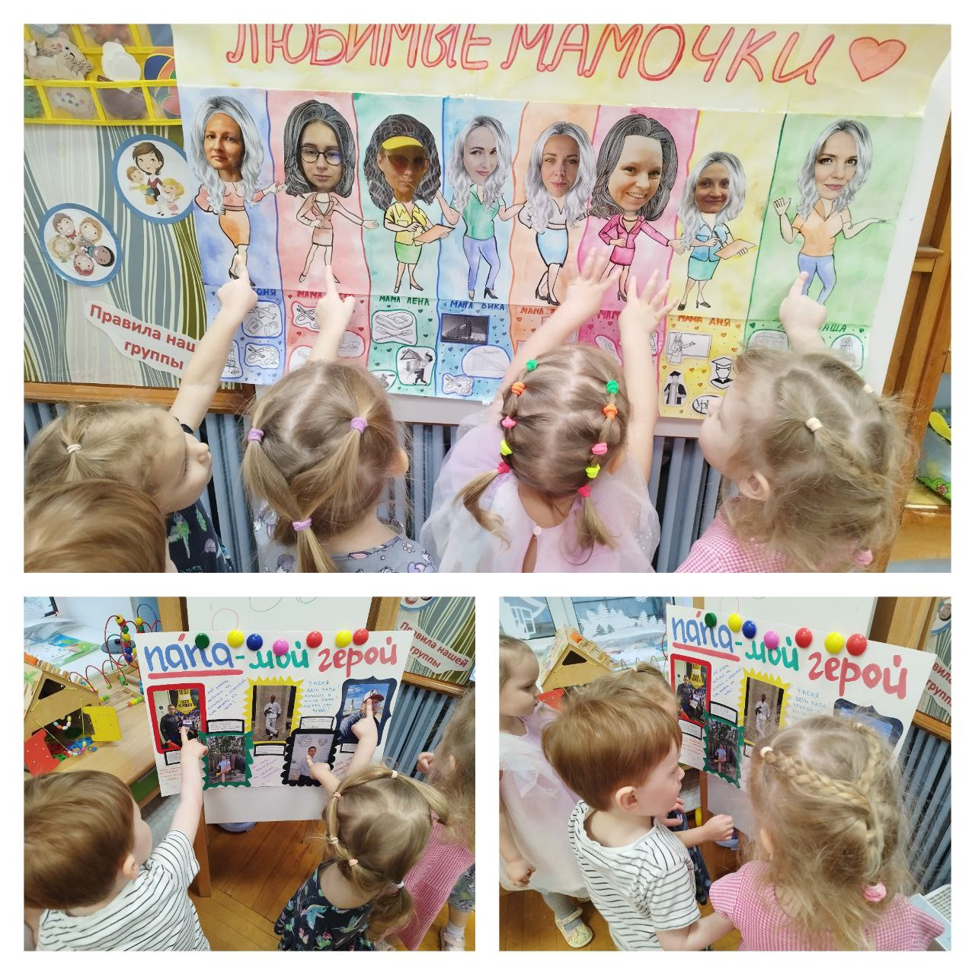

СРЕДА: «Бабушка и дедушка»
Цель: Знакомить с расширенным составом семьи, формировать уважение к старшим.
- Беседа «Кто вас жалеет?»:
«Если ты упал и ударился, кто тебя пожалеет? Мама, папа. А еще кто? Может быть, бабушка? Бабушка всегда пожалеет, обнимет, пирожком угостит. А дедушка может на руках покачать, рассказать сказку».
- Пальчиковая игра «Этот дом»:
Показываем «дом» из сложенных ладоней.
«В этом доме бабушка живет (показываем большой палец),
В этом доме дедушка живет (указательный),
В этом доме папочка живет (средний),
В этом доме мамочка живет (безымянный),
В этом доме я живу (мизинец)!
Вместе мы — дружная семья!»
(сжимаем-разжимаем кулачок).
- Чтение и обыгрывание: Русская народная сказка «Курочка Ряба» (акцент на том, что дед с бабкой вместе жили и вместе горевали-радовались).
- Постройка домика из геометрических фигур «В гости к бабушке в деревню»
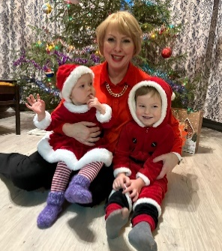
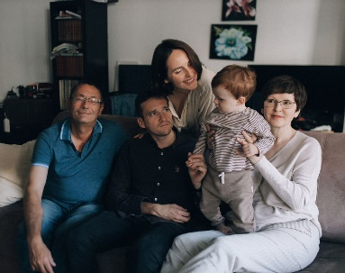

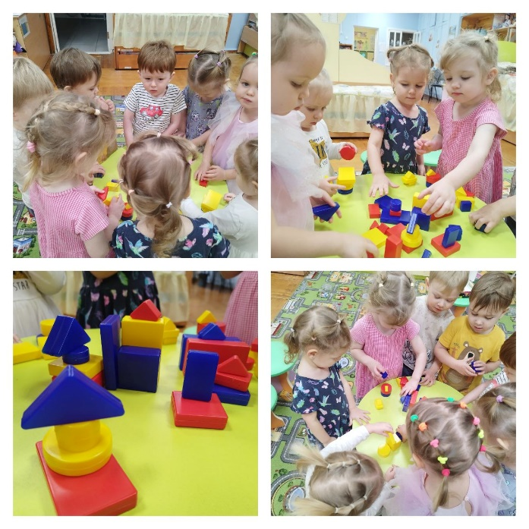
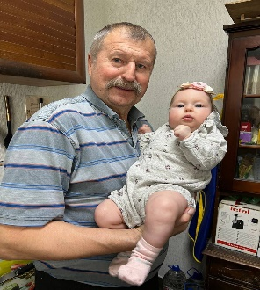
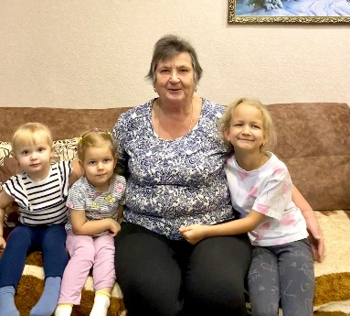

ЧЕТВЕРГ: «Мои братики и сестрички»
Цель: Учить взаимодействовать с другими детьми, по аналогии с братьями и сестрами.
  - Беседа «Кто еще живет дома?»:
«У кого есть братик? Он маленький или большой? А сестренка? Вы вместе играете?» (Если в группе есть дети с сиблингами). «А если братика или сестрички нет, то у вас есть с кем поиграть? С игрушками, с мамой, с папой».
  - Игра-имитация «Делаем, как старший брат (сестра)»:
«Давайте попрыгаем, как веселый старший брат!», «Давайте покружимся, как добрая сестренка!», «Давайте построим башню из кубиков для маленького братика!».
  - Совместная игра «Соберем пирамидку вместе»:
Воспитатель помогает двум-трем детям по очереди надеть кольца на стержень. «Мы с тобой как братья — мы вместе играем! Молодцы!».

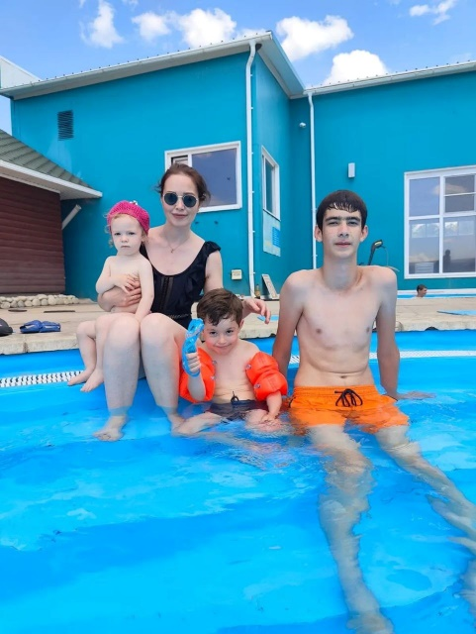
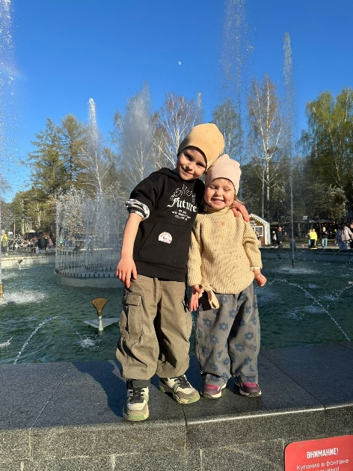
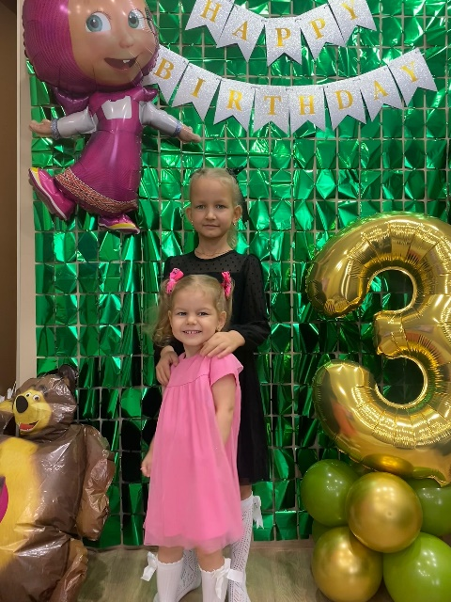

ПЯТНИЦА: «Мой дом — моя крепость»
(итоговый день недели)
Цель: Обобщить представления о семье и доме, создать чувство защищенности.
  - Беседа-повторение по альбому «Наши семьи»:
Собираемся в кругу, листаем альбом с принесенными фотографиями. Каждый ребенок (кто хочет) может показать свою фотографию. Воспитатель помогает: «Вот дом, где живет Настя. В нем живет мама Таня, папа Саша и котик Барсик. Дружная семья!».
  - Дидактическая игра «Чей домик?»:
· Используем игрушечные фигурки животных и их домики (конура для собачки, стойло для лошадки, берлога для мишки). «У каждого есть свой дом. У собачки — будка. А у нашего Ванечки — красивый дом, где его ждут мама и папа».
  - Рисование (закрашивание) — идеальный вид деятельности для ясельной группы по теме «Мой дом». Оно развивает мелкую моторику, цветовосприятие, дает чувство завершенности и удовлетворения от работы.
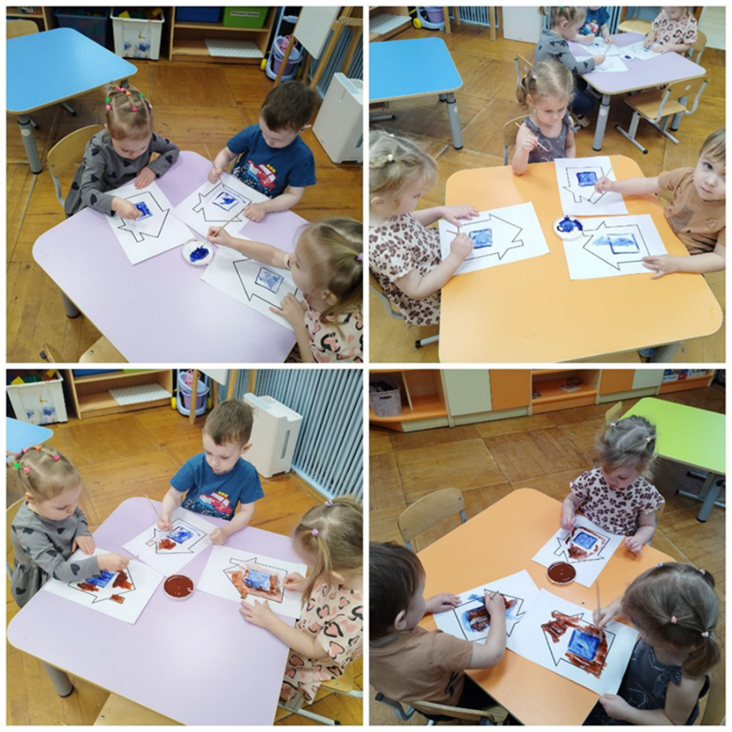

Конспект занятия по рисованию (закрашиванию)
Тема занятия: «Мой уютный домик»
Возраст:2-3 года (ясельная группа)
Форма: Совместная деятельность в подгруппе (4-6 детей) или индивидуально.
Время:7-10 минут.
Цель: Создание образа дома через технику закрашивания.
Задачи:
  - Образовательные: Учить проводить широкие линии краской или фломастером внутри контура, знакомить с основными цветами (синий, красный, желтый, зеленый).
  - Развивающие: Развивать мелкую моторику и координацию «глаз-рука», зрительное восприятие.
  - Воспитательные: Вызывать положительные эмоции от создания образа своего дома, воспитывать аккуратность, желание доводить начатое до конца.
Материалы и подготовка (ВАЖНО!):
  - Для детей: Листы бумаги формата А4 с жирным, четким контуром домика, нарисованным черным фломастером или восковым мелком (контур должен быть выпуклым, чтобы чувствовался пальчиком).
· Вариант 1 (самый простой): Просто квадрат (дом) и треугольник (крыша).
· Вариант 2 Домик с окошком-кружочком и дверью-прямоугольником.
  - Для рисования красками (особая подготовка):
· Гуашь 2 цвета, разведенная до состояния густой сметаны.
· Широкие кисти с короткой ручкой (№8-10 из щетины или пони).
· Влажные салфетки на каждого ребенка.
- Для воспитателя: Образец закрашенного домика, игрушечный домик или картинка с изображением разноцветных домиков.

Ход занятия:
1. Организационный момент
· Воспитатель собирает детей: «Ребята, к нам сегодня в гости пришел маленький Зайчик. Он потерял свой домик и плачет. Давайте поможем ему? Мы нарисуем для него и для вас такие красивые, яркие домики, чтобы в них было уютно и тепло!».
· «Посмотрите, у меня есть домик (показывает образец). Он какой? Яркий! Солнечный! У него есть стены и крыша».

2. Основная часть.
· Воспитатель садится так, чтобы все дети видели его руки.
·Вариант с красками: «Смотрите, как я буду красить кисточкой. Я макаю кончик кисточки в краску, лишнюю убираю о край баночки. И начинаю «гладить» стенки домика широкими движениями: вверх-вниз, вверх-вниз. Получается ровно и красиво. Кисточка "танцует" внутри домика».
· Акцент: «Стараемся не выходить за линию. Наш домик будет аккуратным».

3. Самостоятельная работа детей
- Воспитатель раздает заготовки и инструменты.
- Индивидуальная помощь – КЛЮЧЕВОЙ МОМЕНТ:
Помогаем правильно взять кисть.
- Можно использовать метод «рука в руке»: своей рукой берем ручку ребенка и помогаем сделать первые штрихи, чтобы он почувствовал движение и нажим.
- Постоянно эмоционально поддерживаем: «Какой ты молодец! Какая красивая стена получается! Ой, твой домик будет самым ярким!».
- Не исправляем! Если ребенок закрашивает одним цветом и крышу, и стены, или выходит за контур — это его творчество. Хвалим: «Ты весь домик сделал солнечным, желтым!».
- Если ребенок просто ставит точки или мажет — это нормальный этап. Можно сказать: «Ты украшаешь свой дом пятнышками? Здорово!».

4. Завершение, рефлексия
· «Ребята, какие вы молодцы! Посмотрите, какой городок разноцветных домиков у нас получился!».
· Расспрашиваем (не требуя правильных ответов, а просто беседуя): «Ксюша, какого цвета твой домик? А у тебя, Ваня, какая крыша?».
· Связь с темой проекта: «В таком красивом, уютном домике обязательно будет жить дружная семья: мама, папа и ты! Зайчик говорит вам всем огромное спасибо! Теперь у него есть много домиков, и он может выбирать, где гостить!».
· Организуем уборку рабочих мест (собираем кисточки, вытираем ручки влажными салфетками).

Советы воспитателю:
- Главный принцип — процесс, а не результат. Для ребенка важны сами действия: ощущение мелка в руке, след краски на бумаге.
- Всегда хвалим конкретно: не «молодец», а «У тебя так аккуратно получилось!».
- Вывешиваем все работы на видное место — это формирует чувство гордости и значимости. Подписываем: «Домик Маши», «Домик Артема».

Советы по проведению:
1. Повторяемость: Каждый день повторяем приветствие с именами и пальчиковую игру про семью.
2. Наглядность: Фотографии семьи должны быть доступны детям всю неделю в уголке уюта.
3. Индивидуальный подход: Не заставляем говорить стеснительных детей. Воспитатель говорит за них, давая образец: «Я думаю, Ваня хочет сказать, что это его мама».
4. Связь с режимными моментами: «Моем ручки чисто-чисто, как учит мама», «Кушаем кашу, чтобы вырасти сильным, как папа».

Неделя 2. «Мой дом и мой детский сад»
Главная идея: Расширить понятие «дом» до детского сада, познакомить с помещениями группы и их назначением, сформировать бережное отношение к игрушкам и вещам в группе.

ПОНЕДЕЛЬНИК: «Наша группа — это наш дом»
- Утренняя беседа-приветствие: «Мы с вами просыпаемся в своем доме, кушаем, а потом приходим в другой наш общий дом. Кто догадался, что это? Правильно, это наша группа! Здесь мы проводим день вместе. Давайте поздороваемся с нашей группой: «Здравствуй, наша комната!».
- Игровая экскурсия «Знакомство с детским садом»:
«Кукла Катя идет в садик»: Проигрываем режимные моменты: приход, раздевание, завтрак, занятие. Воспитатель озвучивает действия от имени куклы и «воспитателя».
- Чтение: Стихотворение (авторское) «У нас в саду»
У нас в саду тепло, уютно,
Игрушки на полках ждут умных ребят.
Мы здесь, как дома, все живем,
Играем, кушаем, поем.
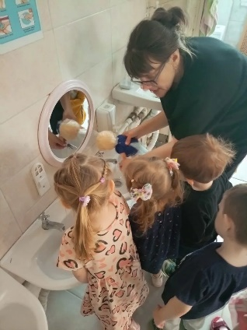
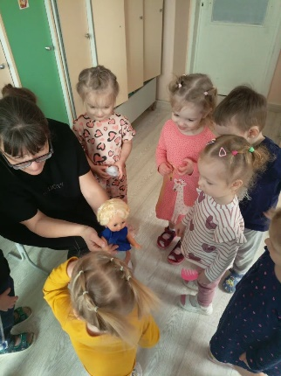
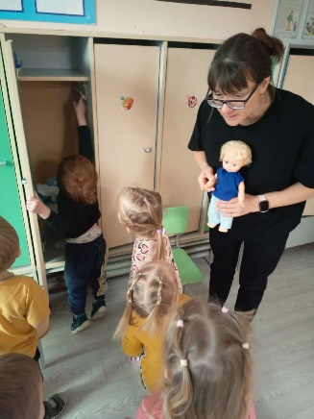
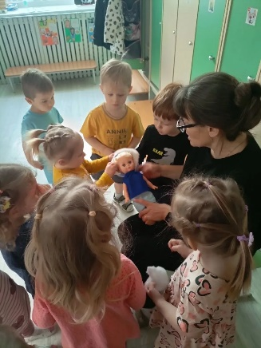

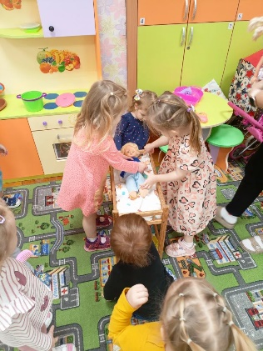
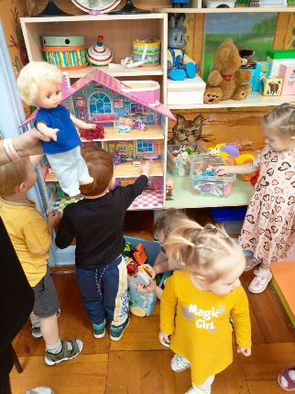
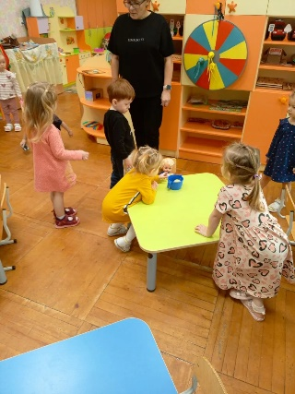
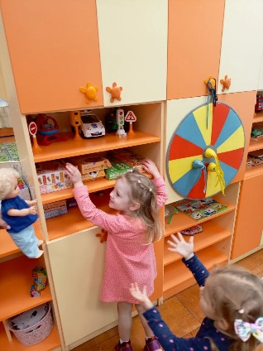

ВТОРНИК: «Кто нас встречает в детском саду?»
- Беседа о сотрудниках: «Кто вас встречает утром в детском саду? (Воспитатель, помощник воспитателя). Кто варит нам вкусную кашу и котлеты? (Повар). Кто следит, чтобы в саду было чисто и тепло? (Нянечка). Они все заботятся о нас, чтобы нам было хорошо в нашем садике».
- Дидактическое упражнение «Найди свою кабинку»: Утром или после прогулки делаем акцент на узнавании своей картинки/символа на шкафчике.

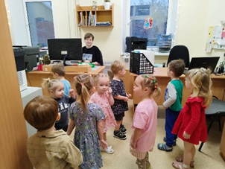
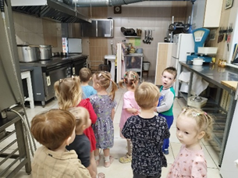

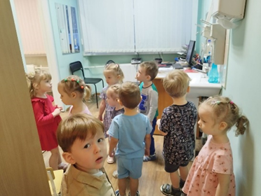
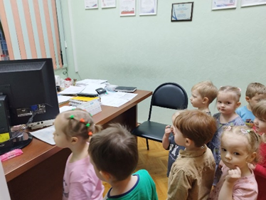

СРЕДА: «Игрушки в нашем доме — нужно беречь!»
- Беседа-ситуация: Показываем сломанную машину или куклу без руки. «Ой, что случилось с нашей игрушкой? Она плачет. Наверное, ее бросили, ударили. Игрушки в нашем общем доме нужно любить: не бросать, не ломать, а после игры — укладывать спать (ставить на место)».
- Трудовое поручение «Помоги игрушкам»: Вместе собираем разбросанные кубики в коробку, расставляем машинки в «гараж». Используем игровой прием: «Машинки устали, им пора в гараж спать. Отвези их, шофер!».
- Подвижная игра с игрушкой «Найди мишке домик»: Дети бегают, по сигналу каждый берет одну игрушку и несет ее на свое место (мишку — на полку, мяч — в корзину).
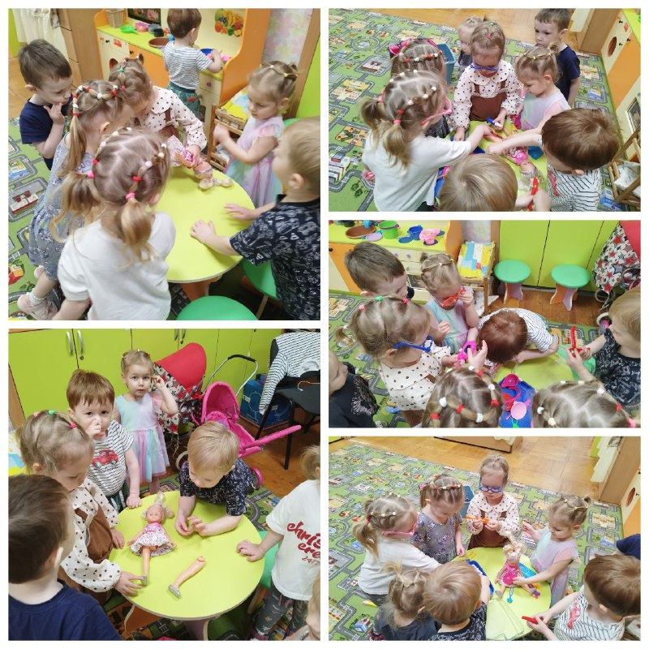

ЧЕТВЕРГ: «Что мы делаем в детском саду?»
- Беседа по картинкам (режимные моменты): Показываем 3-4 картинки: завтрак, игра в кубики, прогулка, сон. «Вот что мы делаем в нашем садике: кушаем, играем, гуляем, отдыхаем. Здесь интересно!».
- Пальчиковая игра «Дружная семья» (адаптированная под сад):
Этот пальчик — в сад идет (большой),
Этот пальчик — раздевается (указ.),
Этот пальчик — кашу ест (средн.),
Этот пальчик — в кубики играет (безым.),
Этот пальчик — крепко спит (мизинец).
В садике мы дружно (сжимаем-разжимаем кулачок)
И растём все умно!».
- Чтение: А. Барто «Игрушки» (выборочно: «Мячик», «Мишка», «Лошадка»).
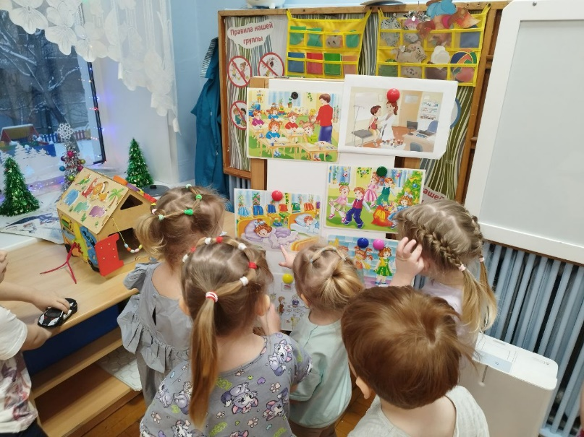

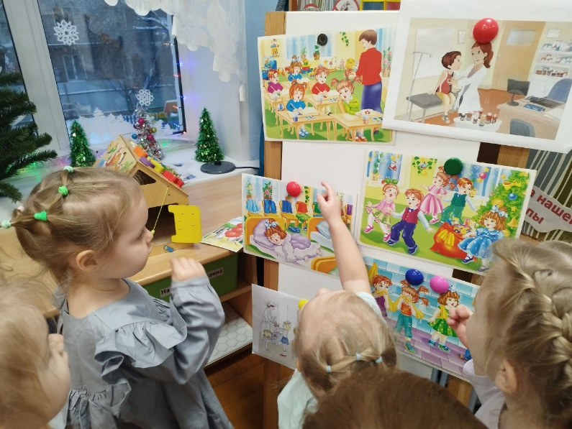

ПЯТНИЦА: «Мой любимый уголок в группе» (итоговый день)
- Беседа-рассказ: «Покажите, где вам больше всего нравится играть? (В кукольном уголке, с машинками, у конструктора). Это ваш любимый уголок в нашем общем доме».
- Творческое задание «Украсим свою группу»: Совместная аппликация или рисование на большом листе. Можно наклеить готовые цветы, шарики или сделать отпечатки ладошек краской на общем плакате «Наша дружная группа».
- Итоговая хороводная игра «Мы по садику идем»:
Ходим по кругу, держась за руки:
«Мы по садику идем (идем),
Свой любимый дом найдем (останавливаемся).
Тут играем и поем (хлопаем),
Очень весело живем! (кружимся)».
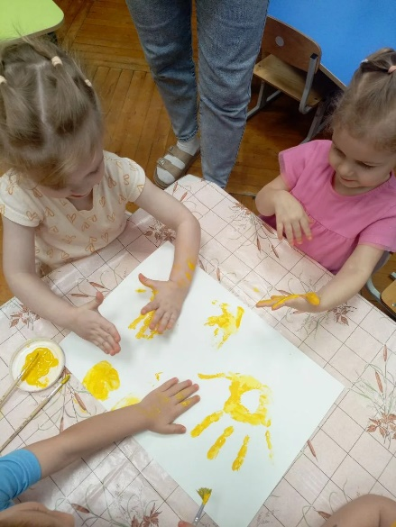
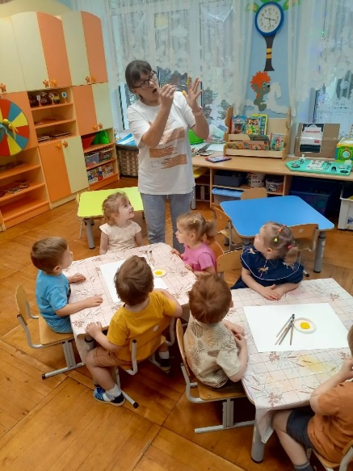
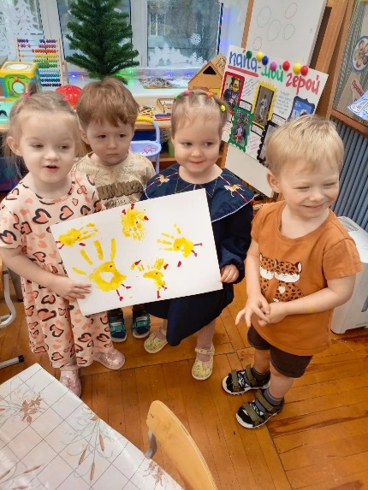

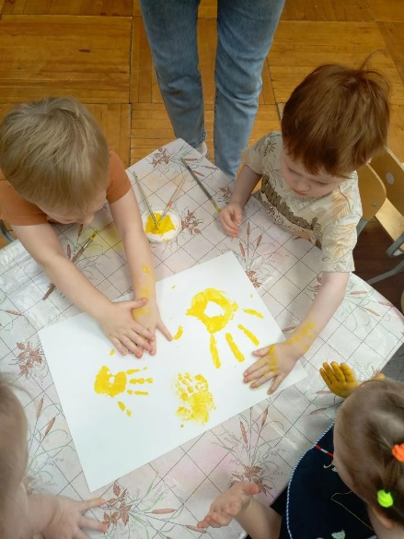
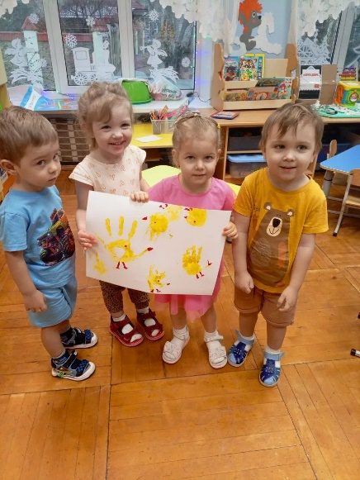
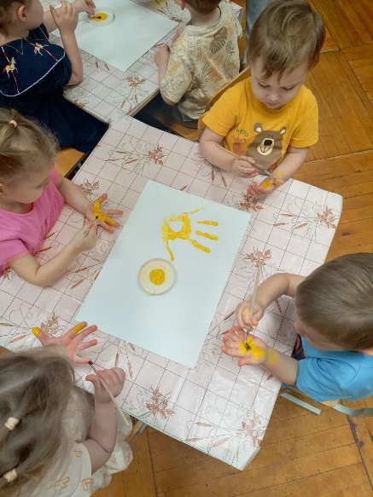

Неделя 3. «Мы дружные ребята»

Главная идея: Формировать доброжелательные отношения между детьми, умение играть рядом, делиться, помогать, сочувствовать.

ПОНЕДЕЛЬНИК: «Мы разные — мы вместе»
- Утренняя беседа у зеркала: Подходим к большому зеркалу по одному или парами. «Посмотрите, вот наша группа. Все мы разные: у Кати светлые волосы, у Артема темные. У Пети голубые глазки, у Маши зеленые. Но мы все вместе, мы — одна группа!».
- Игра на сплочение «Паровозик друзей»: Дети становятся друг за другом, кладут руки на плечи впередистоящему. Воспитатель — «паровоз». «Поехали в гости к игрушкам! Чух-чух!». Важно двигаться медленно, чтобы «вагончики» не отцепились.
- Чтение: Стихотворение В. Орлова «Я и Мы».

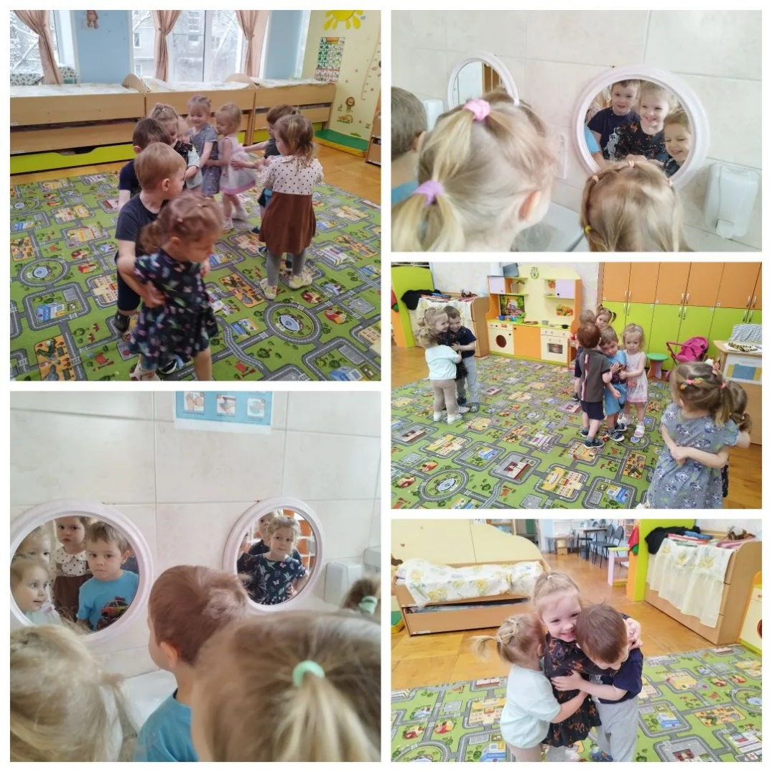

ВТОРНИК: «Учимся играть вместе»
- Беседа по проблемной ситуации (с куклами): Воспитатель разыгрывает сценку: две куколки дерутся за одну машинку. «Что случилось? Они ссорятся. Как им помочь? Можно сказать «дай, пожалуйста», можно играть по очереди, можно найти еще одну машинку. Наши ребята дружные, они делятся».
- Совместное конструирование «Одна большая дорога для всех машинок»: Дети вместе строят дорогу из длинного конструктора (типа «Лего-Дупло»), потом все вместе катают по ней машинки.
- Игра «Передай мишку»: Сидим в кругу, передаем игрушку под музыку. Когда музыка остановилась, тот, у кого мишка, обнимает его. Учимся ждать своей очереди.
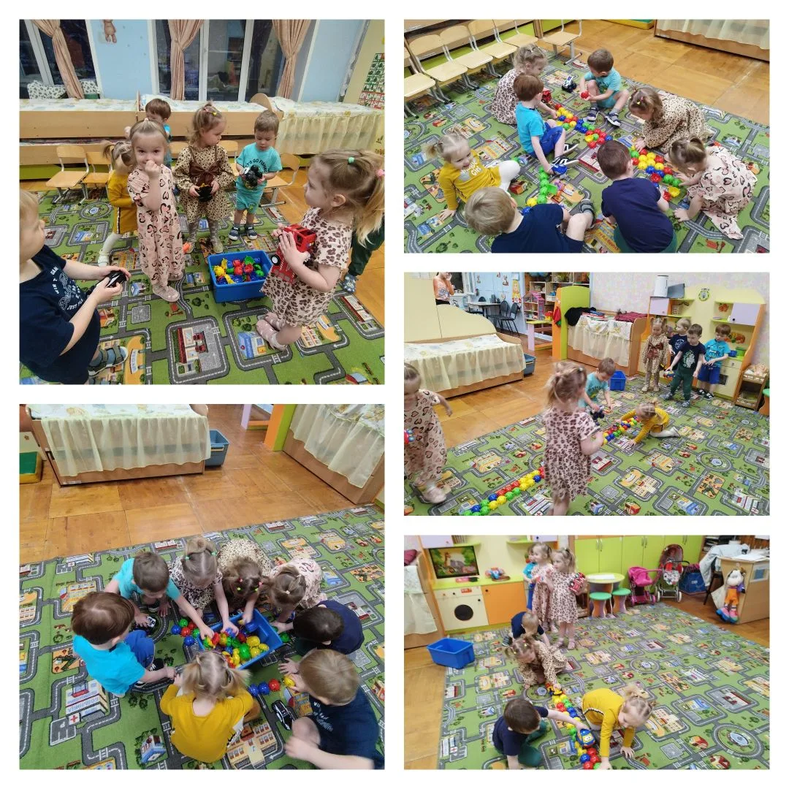

СРЕДА: «Помощники наши есть всегда!»
- Беседа «Кто кому помог»: Обсуждаем реальные ситуации из жизни группы: «Помнишь, как Саша помог Лене одеться на прогулку? Он молодец! А как Маша утешила плачущего Диму? Быть помощником — хорошо!».
- Игра-имитация «Помоги другу»: Воспитатель дает простые задания: «Ой, мишка упал, пожалей его!», «Кукле холодно, накрой ее одеялом!», «У машинки колесо потерялось, прицепи!» (липучка или вставка).
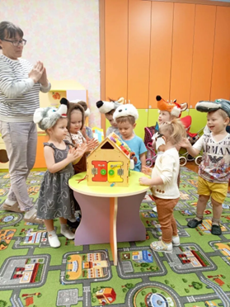
- Инсценировка: Русская народная сказка «Теремок» (акцент на том, что все звери жили дружно вместе).
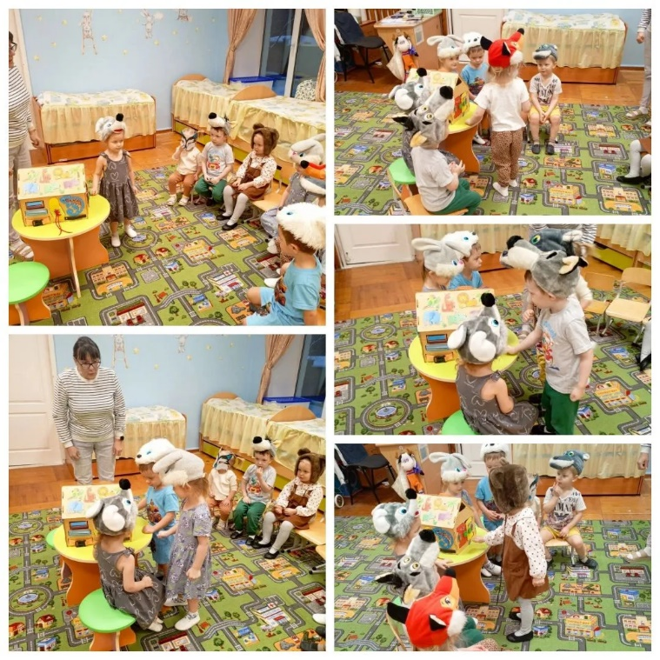
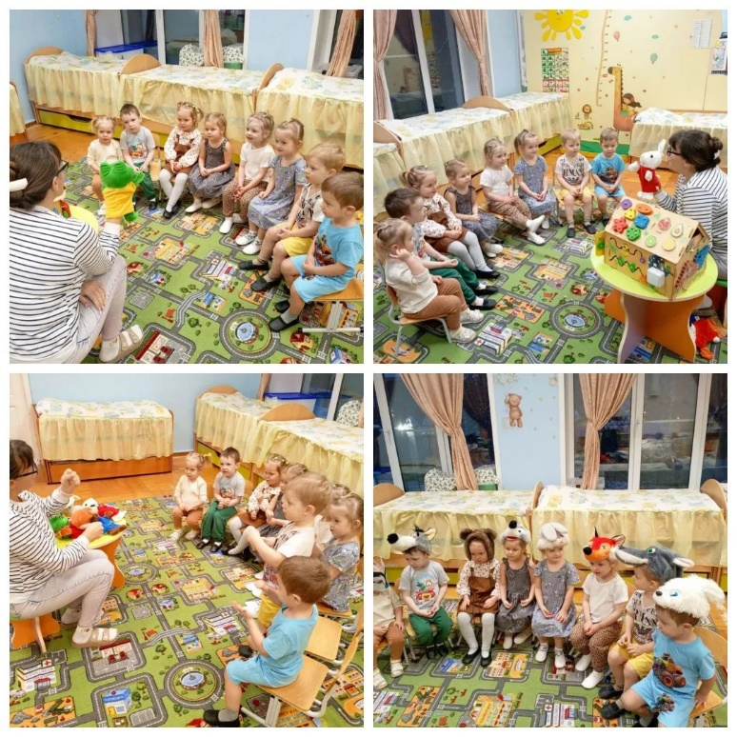

ЧЕТВЕРГ: «Вежливые слова в нашем доме»
- Беседа-упражнение «Волшебные слова»: «Какие волшебные слова вы знаете? «Здравствуйте», «спасибо», «пожалуйста». Они делают всех добрее. Давайте попробуем: попроси у Маши кубик и скажи «пожалуйста». А теперь скажи «спасибо»».
- Сюжетно-ролевая игра «В гости к кукле Кате»: Учимся правильно встречать гостей (говорить «здравствуй», «проходи»), угощать чаем, говорить «спасибо» и «до свидания». Помогаем младшим
- Пальчиковая игра «Дружба»:
«Дружат в нашей группе (сжимаем-разжимаем кулачки)
Девочки и мальчики.
Мы с тобой подружим
Маленькие пальчики.
Раз, два, три, четыре, пять (поочередно соединяем пальцы одной руки
с пальцами другой)
Начинай считать опять…».
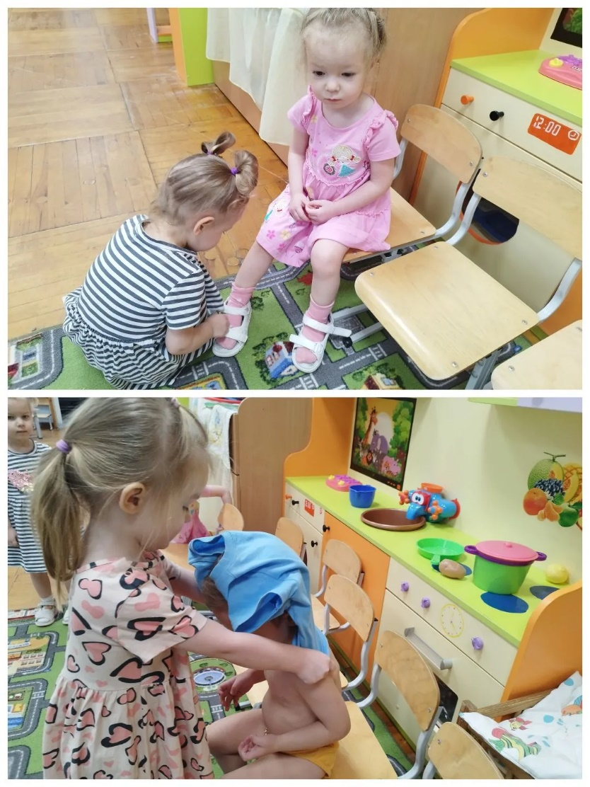

ПЯТНИЦА: «Праздник дружбы в нашей группе» (итоговый день)
- Беседа «Что такое дружба?»: «Дружба — это когда не дерутся, играют вместе, помогают, делятся игрушками. У нас в группе много друзей!».
- Творческое задание «Подарок для друга»: Дети с помощью воспитателя делают простую поделку «Елочка» (так же можно например, наклеивают готовые цветочки на одно общее «дерево дружбы» или рисуют каракули фломастером на одном большом листе). Важен процесс совместной деятельности.
- Чаепитие с печеньем (с согласия родителей): Простой ритуал за общим столом. Учимся говорить «приятного аппетита», передавать тарелку.

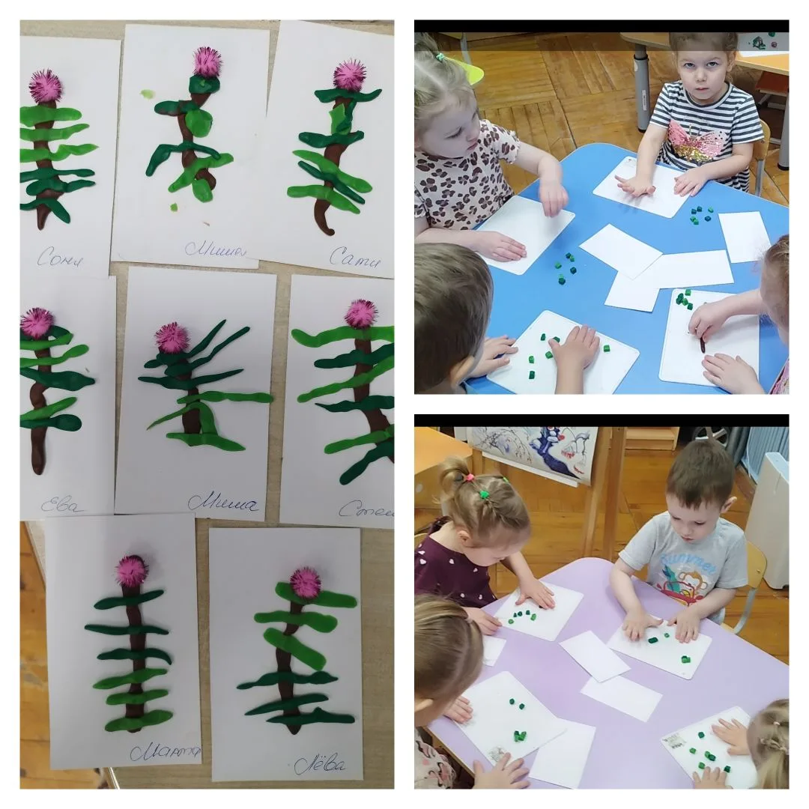

Ключевые принципы для 2-й и 3-й недели:
1. Многократное повторение: Ежедневно здороваемся и прощаемся с группой, благодарим за обед, называем друг друга по именам.
2. Личный пример воспитателя: Самый мощный инструмент. Всегда здороваемся, используем вежливые слова, помогаем, проявляем нежность.
3. Акцент на положительном: Хвалим и проговариваем каждый добрый поступок ребенка в группе («Я вижу, Коля построил башню и дал Маше кубик. Какой ты щедрый!»).
4. Связь с 1-й неделей: Постоянно проводим параллель: «В семье вы помогаете маме, а в группе — другу», «Дома у тебя своя комната, а в саду — общая игровая, поэтому игрушки общие».

Неделя 4. «Наша Родина — Россия»
Главная идея: Дать первое, яркое и эмоционально положительное впечатление о своей стране, познакомить с государственным флагом, с понятием «родной край» (место, где мы живем). Вся информация подаётся через образы, доступные восприятию малыша: природа, народная игрушка, музыка, простые символы.

ПОНЕДЕЛЬНИК: «С чего начинается Родина?
С нашего города!»

· Утренняя беседа у окна: Подводим детей к окну. «Ребята, посмотрите в окошко. Вот наш город (назвать), наш дом, наш детский сад, наши деревья и дороги. Это то место, где мы с вами родились и живем. Это наша малая родина, наш родной край».
· Рассматривание фотографий/иллюстраций родного города: Показываем 3-4 простых, понятных картинки с узнаваемыми местами (парк, главная площадь, речка). «Вот наш парк, где мы гуляем. Здесь красиво. Мы любим здесь бывать. Наш город — часть большой страны».
· Подвижная игра «Самолеты»: «Мы живем в большом городе. А над городом летают самолеты. Давайте полетаем! Заводим моторы (крутим кулачками) и полетели!». Акцент: «Мы летаем над нашим родным городом».
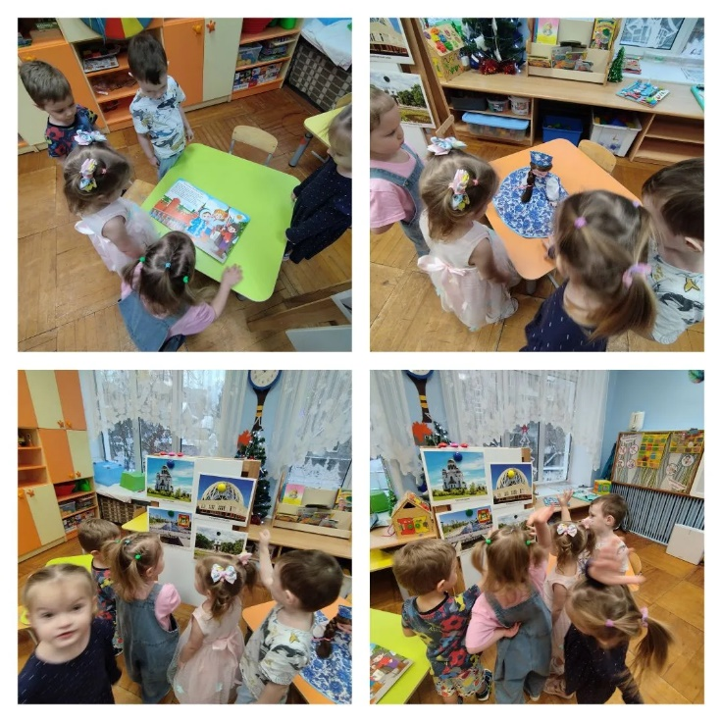

ВТОРНИК: «Символ нашей страны — флаг России»

· Беседа-знакомство с флагом: Показываем настоящий флаг или крупное, красивое изображение. «Ребята, посмотрите, какой красивый флаг. Это флаг нашей страны — России. Он трехцветный. Давайте вместе назовем цвета: белый, синий, красный (проводим пальчиком по полосам). Как небо, снег и солнышко!».
· Дидактическая игра «Найди наш флаг»: Среди 3-4 флагов разных цветов и стран (просто разноцветные прямоугольники) дети находят триколор. «Молодцы! Вот наш, российский флаг!».
· Творческое задание «Ленточки-флажки»: Дети наклеивают готовые белые, синие и красные бумажные ленточки (или салфеточные шарики) на длинную полосу в правильной последовательности. Получается общая гирлянда или большой коллективный флаг.
· Чтение: Простой стих про флаг (например, «Флаг России» О. Александровой в адаптации).
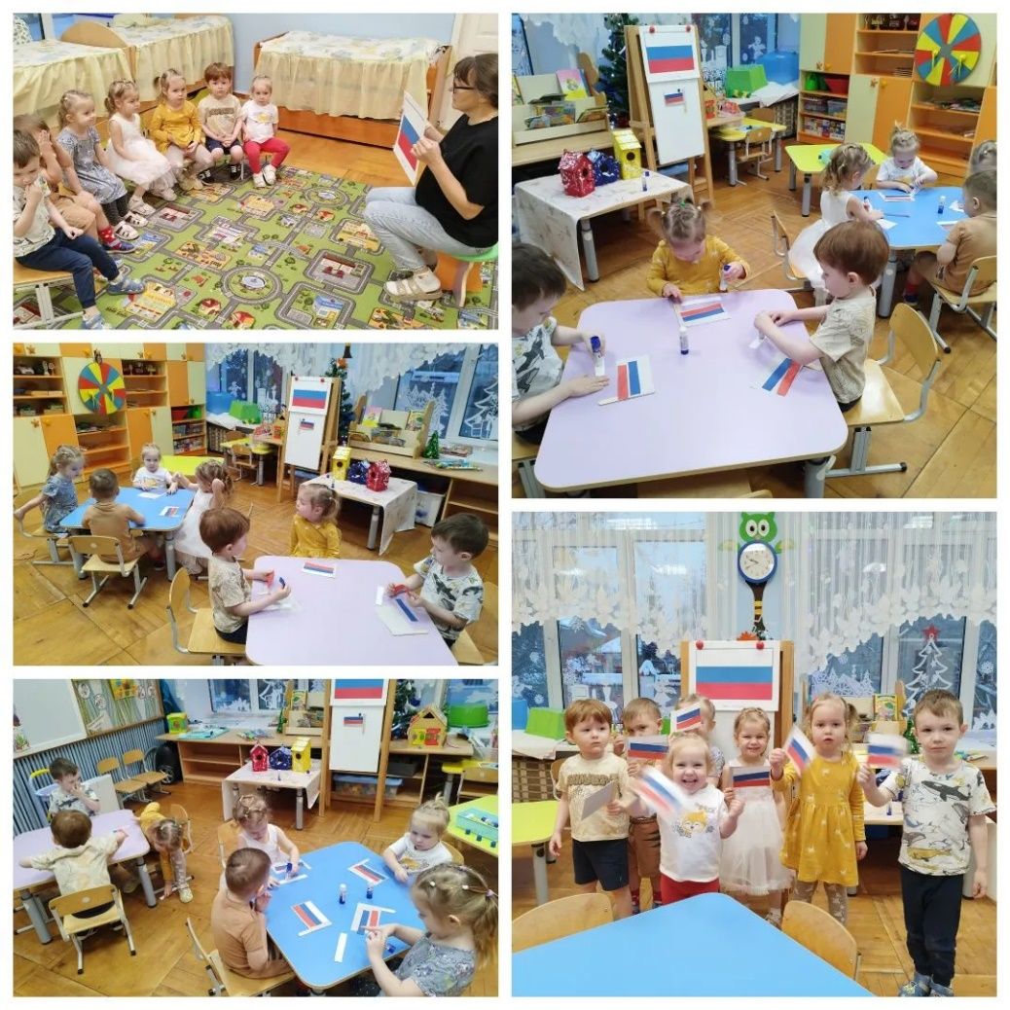

СРЕДА: «Береза — символ России»

· Беседа о русской березке: Показываем картинку с березой. «В нашей стране много красивых деревьев. Но есть одно самое любимое, самое нежное дерево — белоствольная берёзка. Её даже называют символом России. Посмотрите, какой у неё красивый ствол — белый с черными черточками».
· Рассматривание репродукции картины или фото: И. Левитан «Березовая роща» или просто красивая фотография берез летом/зимой. «Как красиво! Светло и радостно».
· Пальчиковая игра «Берёзка»:
· «Вот берёзка-невеличка (поднимаем руки вверх, качаем),
Платьице на ней — иглички (поглаживаем себя по туловищу),
Ветки-рученьки спустила (опускаем руки вниз, шевелим пальцами),
Нашим деткам подарила (протягиваем руки вперёд, ладони раскрыты)».
· Творческое задание «Украсим березку»: На ватмане нарисован ствол березы. Дети приклеивают готовые зеленые листочки или делают отпечатки листьев с помощью трафарета и губки.
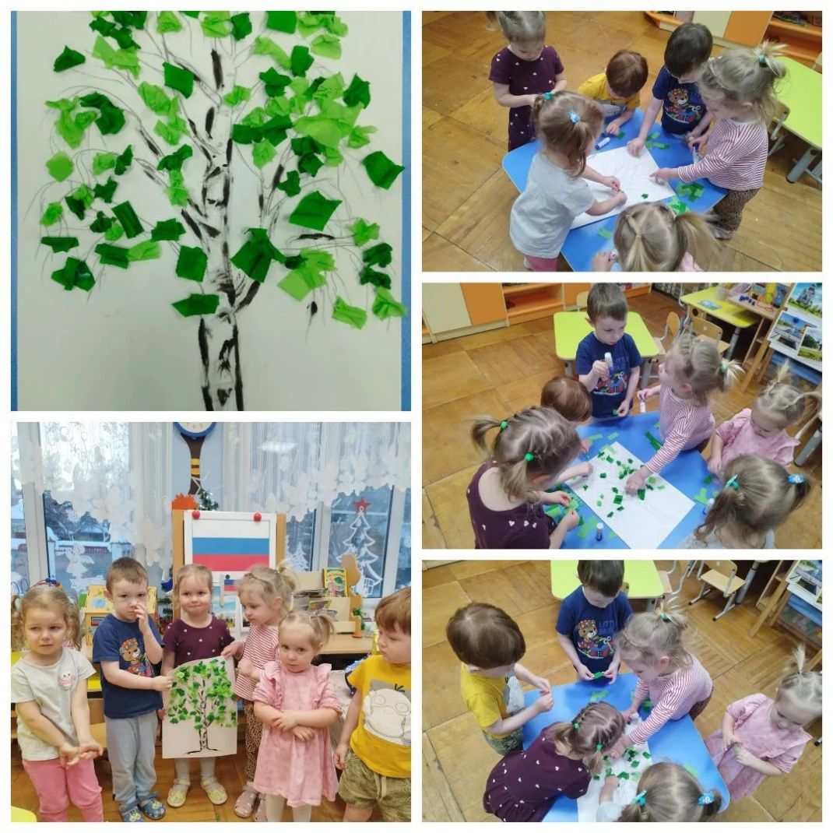

ЧЕТВЕРГ: «Русские игрушки — матрешки да ложки»

· Беседа-сюрприз: Воспитатель достает матрешку. «Кто это к нам в гости пришел? Это Матрешка — весёлая русская игрушка! Её придумали в нашей стране. Она яркая, нарядная, а внутри у неё... (открываем) сестрёнки!».
· Игра с матрешкой: Даем детям рассмотреть, разобрать и собрать 3-4-местную матрешку (под наблюдением). «Одна матрешка, много матрешек. Они все вместе, дружные, как наша группа».
· Музыкально-шумовой оркестр: Знакомим с деревянными ложками как народным инструментом. Учим просто ритмично стучать ими в ладоши или о колено под русскую народную плясовую («Ах, вы сени», «Калинка» в быстром темпе).
· Хороводная игра «Мы матрешки»: Дети вместе с воспитателем, взявшись за руки, водят хоровод, приседая на слова: «Мы матрешки, вот такие крошки (показывают на себя), а у нас, а у нас чистые рубашки (показывают на рубашку)».

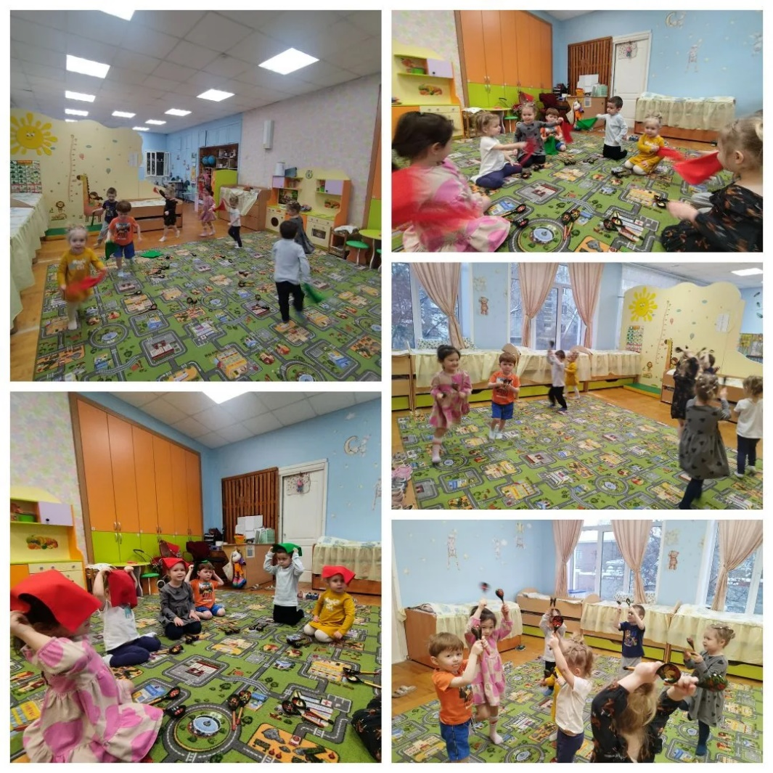

ПЯТНИЦА: «Люблю тебя, моя Россия!»
(Итоговый праздник-развлечение)

Цель: Закрепить и обобщить положительные эмоции и впечатления от всего проекта через праздник.

· Оформление: В группе — выставка работ детей за месяц (домики, дерево дружбы, флаги), на центральной стене — большое солнышко, в центре которого коллективная работа «Дерево Родины» (с ладошками с 4-й недели).
· Ход праздника (15-20 минут):
1. Вступительное слово. «Здравствуйте, наши дорогие ребята! Целый месяц мы с вами говорили о том, что нам дорого: о семье, о доме, о детском садике, о друзьях и о нашей большой стране — России. Давайте сегодня порадуемся вместе!».
2. Песня-игра «Солнышко лучистое». Дети с ленточками-лучиками (желтые полоски бумаги) подходят к «солнцу» на стене и «прикрепляют» лучи (воспитатель помогает приклеить).
3. Игра «Собери флаг». На полу разложены белые, синие, красные круги/платочки. Под музыку дети бегают, музыка остановилась — нужно встать на круг названного цвета.
4. Танец с матрешками. Под веселую русскую мелодию дети пляшут с маленькими сувенирными матрешками в руках (или с платочками).
5. Чтение итогового стихотворения (воспитатель):
«Мама, папа, дом и сад –
Это всё большой наряд
Для страны большой, родной,
Под названьем простым «Россия».
Мы растем, чтоб добрыми быть,
И свою страну любить!».
6. Общий хоровод «Большой хоровод» (под запись одноименной детской песни). Дети, воспитатели водят хоровод.
7. Сладкий сюрприз (печенье в виде домиков/звездочек, согласованный с родителями).

Важные методические указания для 4-й недели:

1. Никакой избыточной информации: Не говорим о гербе, гимне, президенте. Только флаг, природа (береза), народная игрушка (матрешка).
2. Эмоциональный фон: Занятия должны вызывать радость, восхищение красками флага, музыкой, красотой березы.
3. Опора на чувственный опыт: Дети должны видеть (яркий флаг, березу), слышать (народную мелодию), трогать (матрешку, ложки).
4. Связь с личным опытом: Постоянно возвращаемся к тому, что мы живем в этой стране, наш город, наш флаг.
5. Итоговая выставка для родителей — обязательный элемент. Это демонстрация результатов проекта и повод для беседы с семьей о продолжении работы в домашних условиях.

Таким образом, 4-я неделя станет достойным, ярким и тёплым завершением месячного проекта, оставив у детей чувство защищённости, принадлежности и первой, ещё неосознанной, но глубокой привязанности к тому месту, где они живут.

